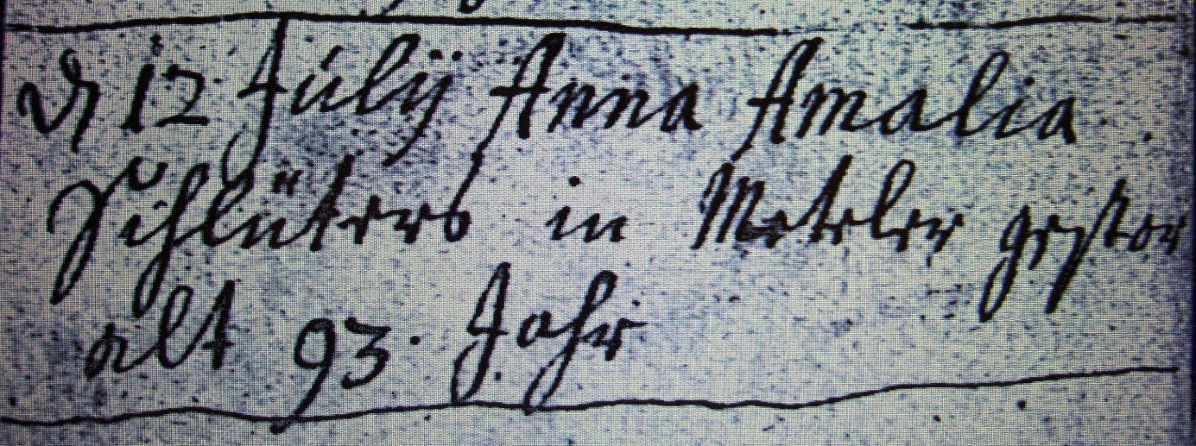

Kirchenbuch Methler 1741; ARCHION-Bild 165 in „Beerdigungen 1680 – 1773“
Abschrift:
„d 12 Julii Anna Amalia Schlüters in Meteler (Methler, KJK) gestorben, alt 93. Jahr“.

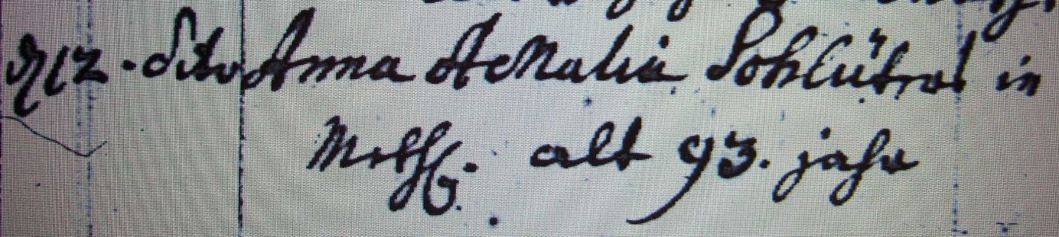

Kirchenbuch Methler 1741 (spätere Abschrift); ARCHION-Bild 156 in „Beerdigungen 1680 – 1773“
Abschrift:
„d 12. dito (Juli, KJK) Anna Amalia Schlüters in Methl. alt 93. Jahr“.

